**附件四：**

**电子证照服务平台使用流程**

**服务入口：**

方法一：在校师生用户可以通过企业微信→【工作台】→进入【电子证照服务平台】。

方法二：毕业生可通过网址http://cer.jift.edu.cn，选择【毕业生登录】输入账号(即工号)，初始密码为Fzxy+身份证后6位+ @com(例如Fzxy666666@com)进入【电子证照服务平台】，平台支持自助找回密码。

**服务内容：**

教职工在职证明、学生在籍证明、学生成绩表3类学校资质证书实行“电子证照”，“电子证照”的效力等同“纸质证书”。

平台运行期间，如遇问题，可直接通过企业微信联系曾玉红老师。

**电子证照服务平台操作手册**

**一、移动端—教职工如何申请在职证明:**

打开企业微信→点击【工作台】→点击【电子证照】→【教职工在职证明】页面，点击【申请】，等待加载之后，可前往【我的证照】页面查看已盖章的工作证明。注：已生成的工作证明可下载pdf文件、可预览。

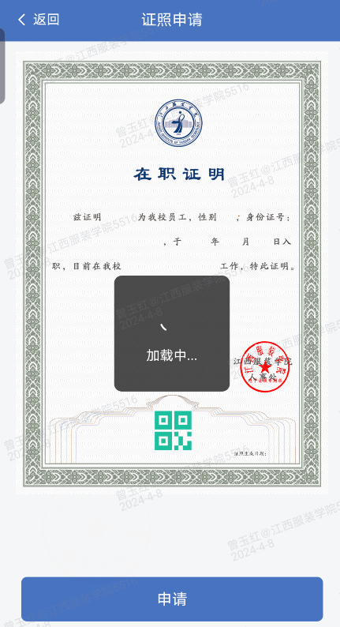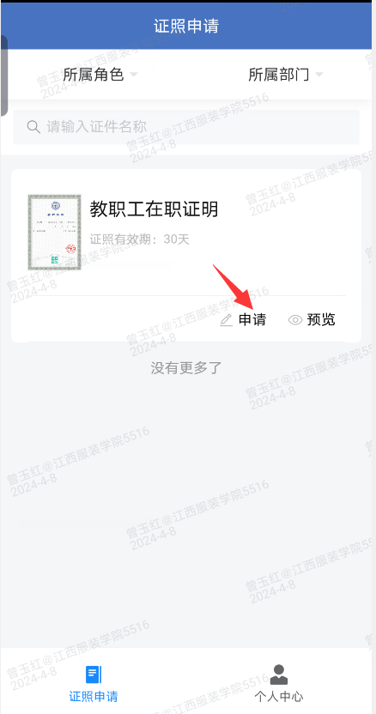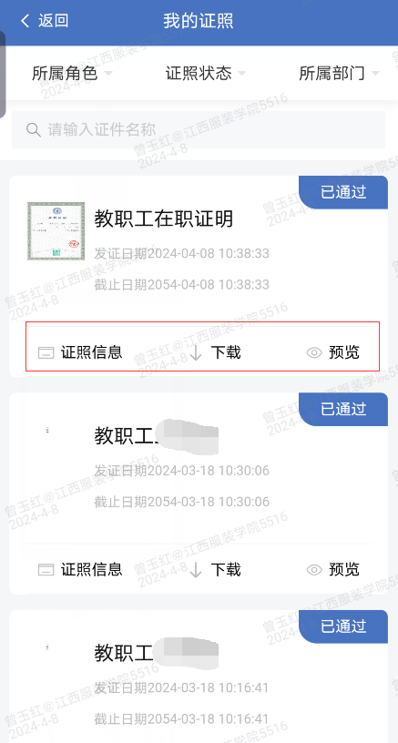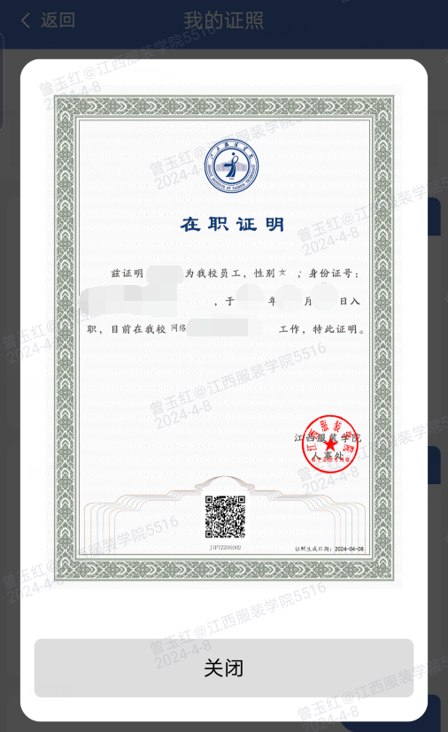

**二、移动端—学生如何申请在籍证明、成绩表:**

1.打开企业微信→点击【工作台】→点击【电子证照】→【学生在籍证明】页面，点击【申请】，等待加载之后，可前往【我的证照】页面查看已盖章的在籍证明。注：已生成的在籍证明可下载pdf文件、可预览。

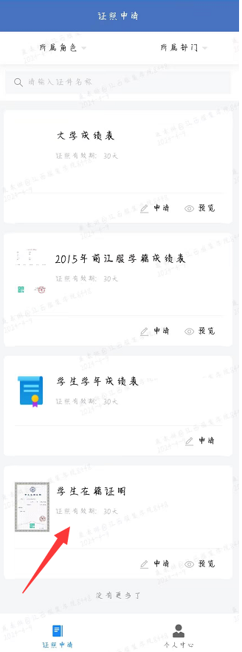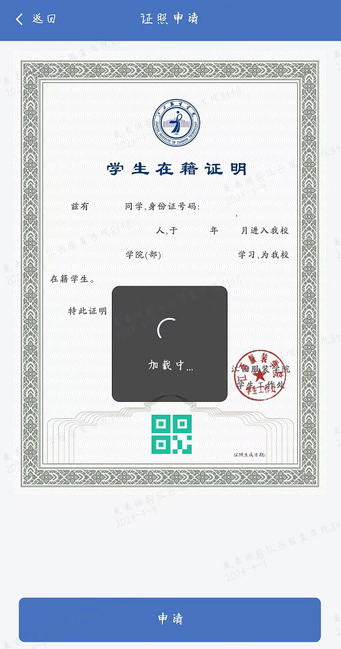

2.打开企业微信→点击【工作台】→点击【电子证照】→可点击【大学成绩表】、【学生学年成绩表】页面，点击【申请】，等待加载之后，可前往【我的证照】页面查看已盖章的成绩证明。注：已生成的成绩表可下载pdf文件、可预览。

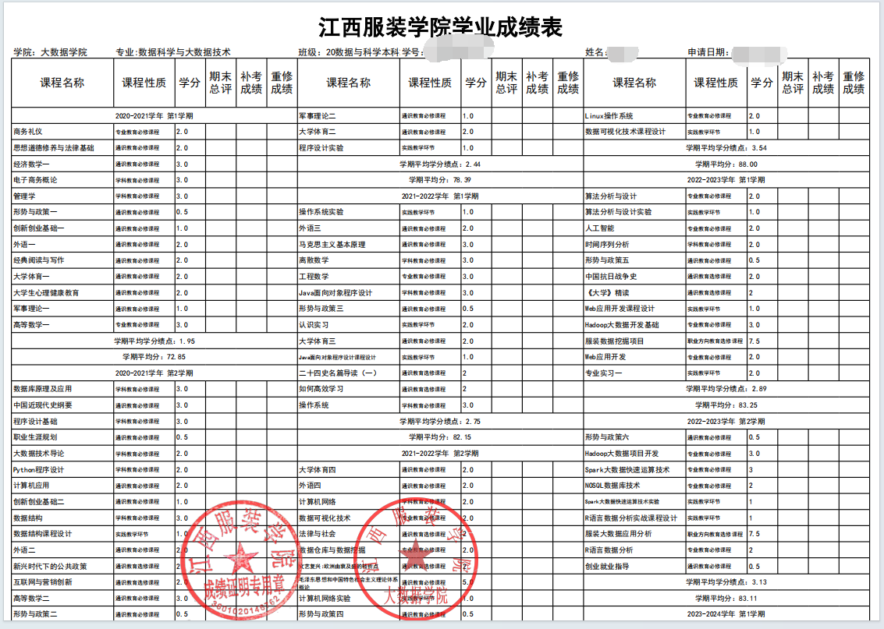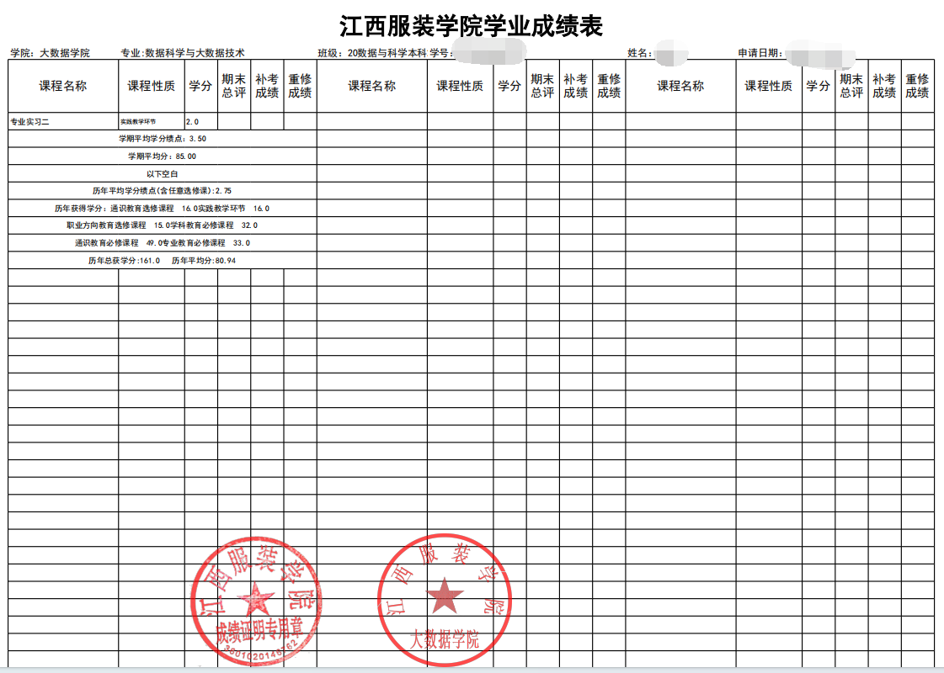

**三、PC端—如何登录电子证照服务平台:**

**1.在校师生登录**

直接输入网址进入登录页面，网址为：http://cer.jift.edu.cn，点击在校登录后，跳转界面输入账号密码登录。（账号为工号/学号，登录密码为智慧校园门户登录密码。如忘记密码可通过【企业微信】—【工作台】—【密码修改】自主改密）。

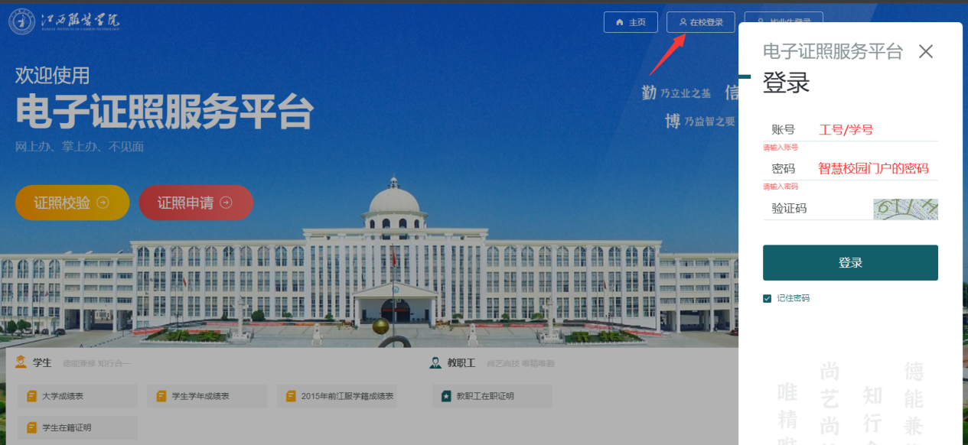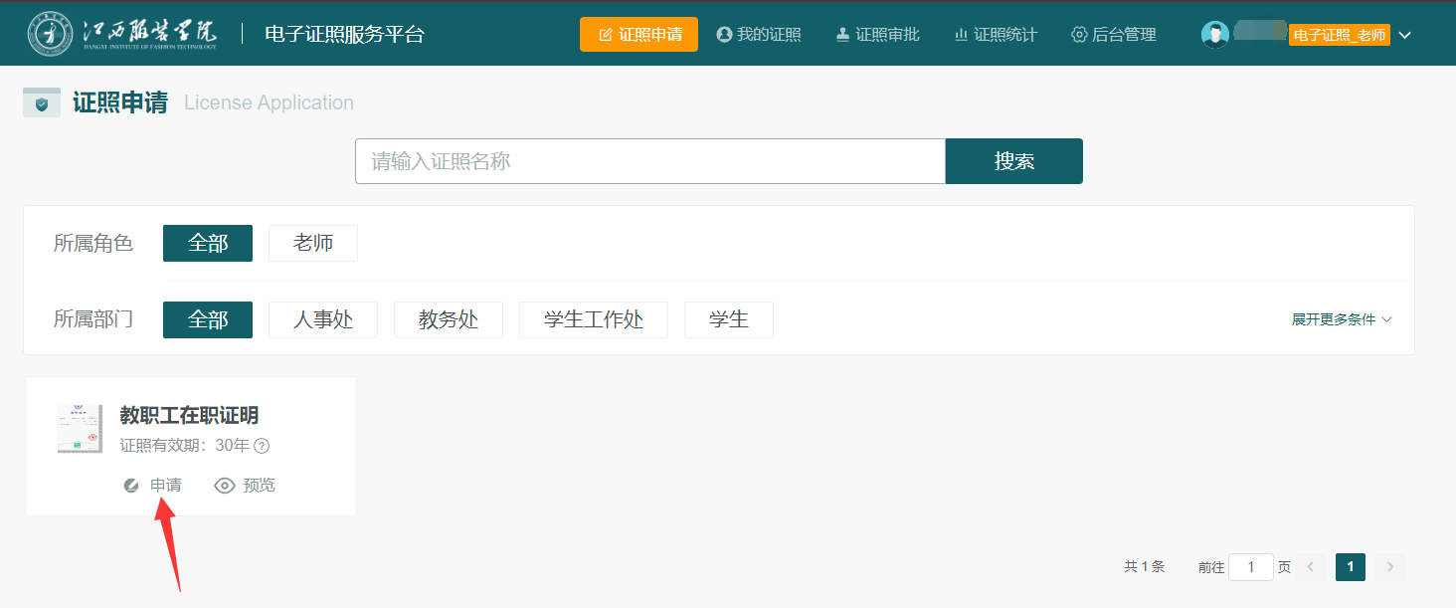

**2.毕业生和校外人员登录**

直接输入网址进入登录页面，网址为：http://cer.jift.edu.cn，点击毕业生登录输入账号(即工号)，初始密码为Fzxy+身份证后6位+@com(例如Fzxy666666@com)进入【电子证照服务平台】，平台支持自助找回密码。

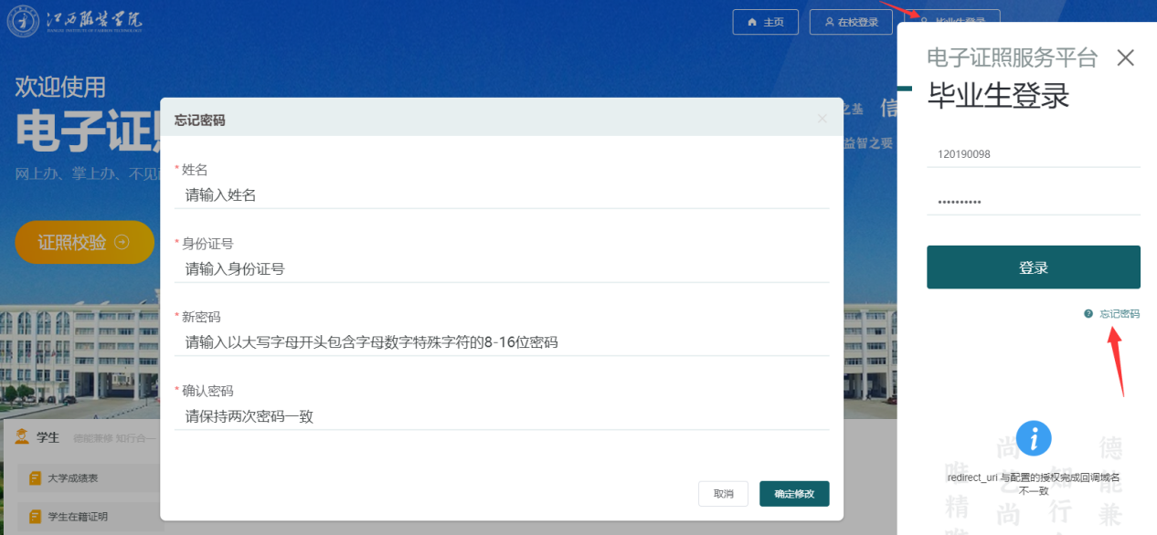

注：点击【忘记密码】，验证本人姓名和身份证号信息无误后，可修改密码。

网络与信息化管理中心

2024年4月10日